Отчёт по индивидуальному проекту

Часть 6

Андрюшин Никита Сергеевич

Содержание

# 1 Цель работы

Создать индивидуальный сайт, постепенно его заполняя [1,2]

# 2 Задание

Добавить англоязычную версию сайта

# 3 Выполнение лабораторной работы

Создадим в папке content 2 папки с разными языками, куда скопируем все файлы (рис. 1).

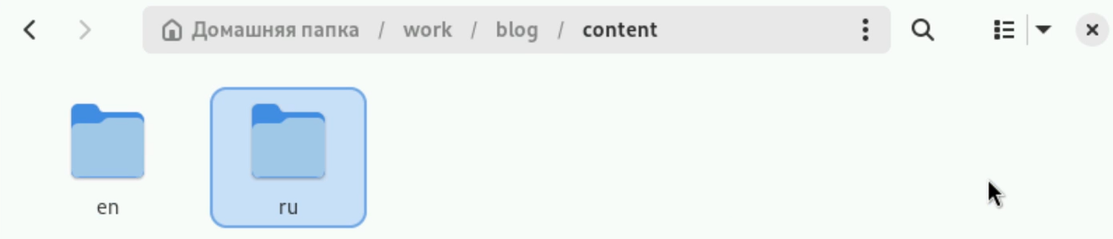

Рис. 1: Папки

Скачаем файлы конфигурации и переместим их в эти папки (рис. 2).

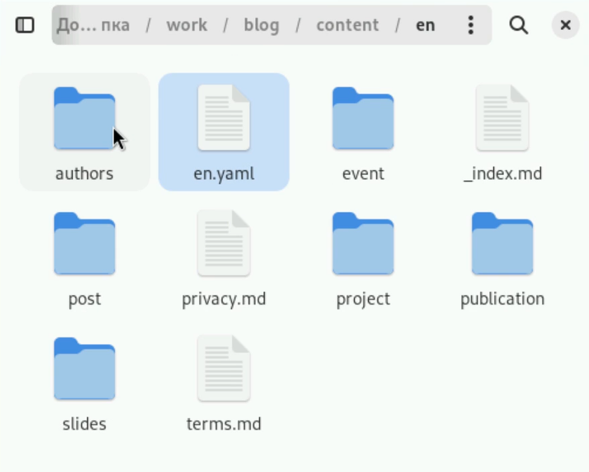

Рис. 2: Перемещение файлов конфигурации

Редактирование конфига (рис. 3).

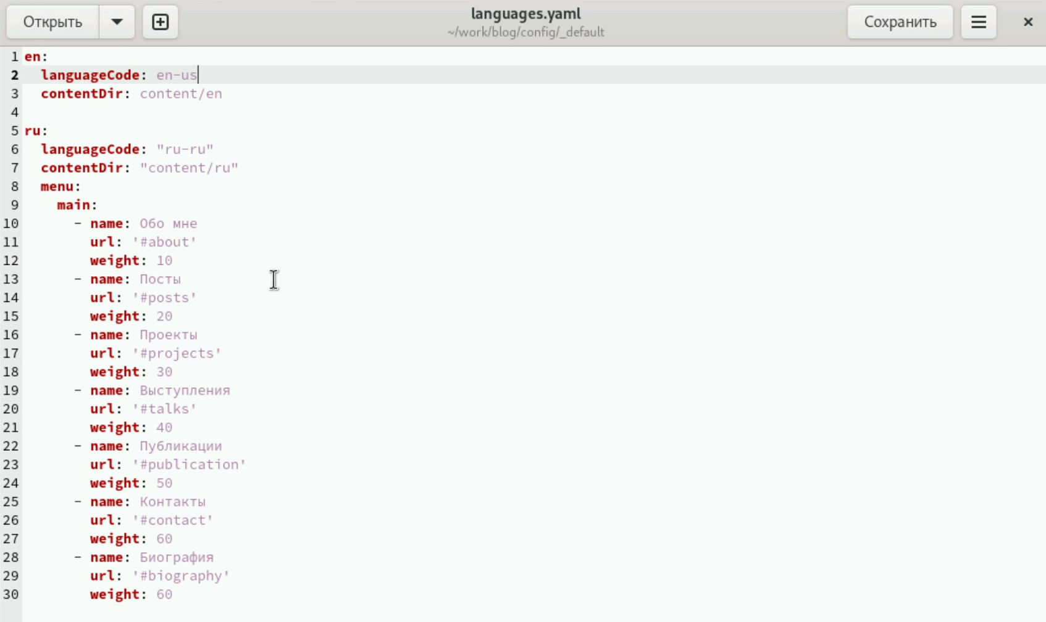

Рис. 3: Редактирование конфига

Напишем пост о прошедшей неделе (рис. 4).

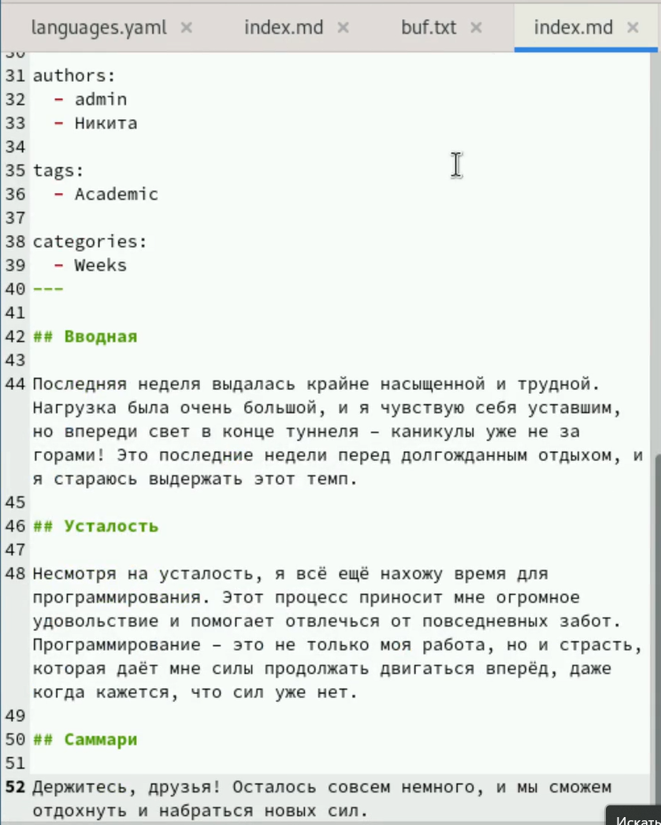

Рис. 4: Пост о прошедшей неделе

Напишем пост про Linux (рис. 3).

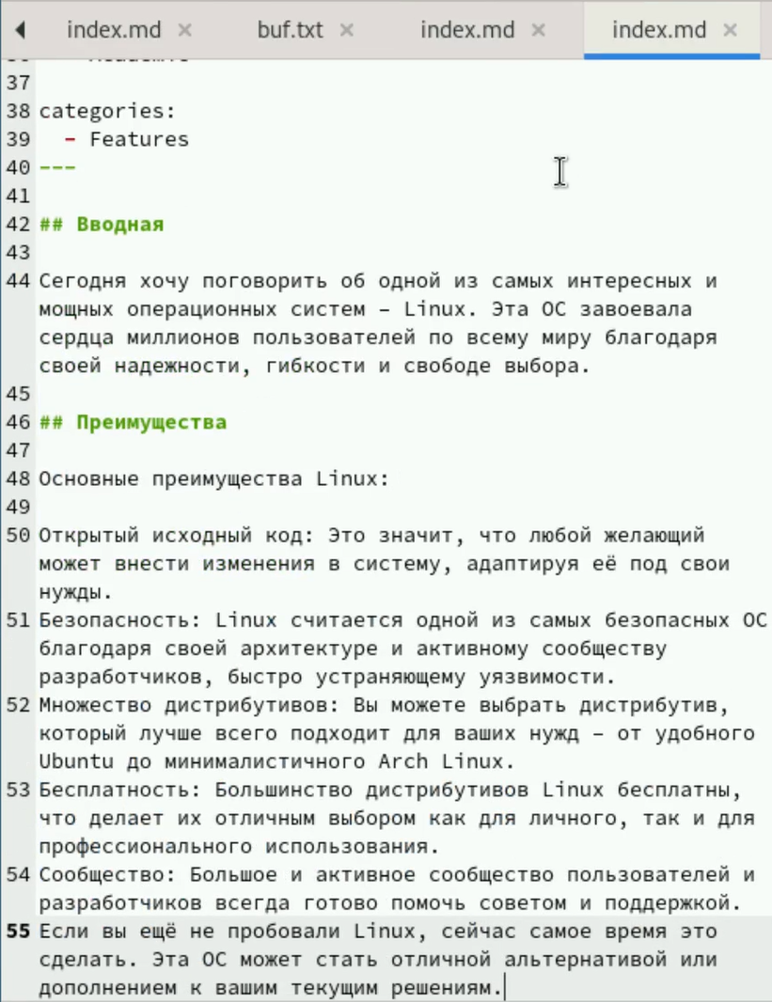

Рис. 5: Пост про Linux

Так выглядит англоязычная версия сайта (рис. 6).

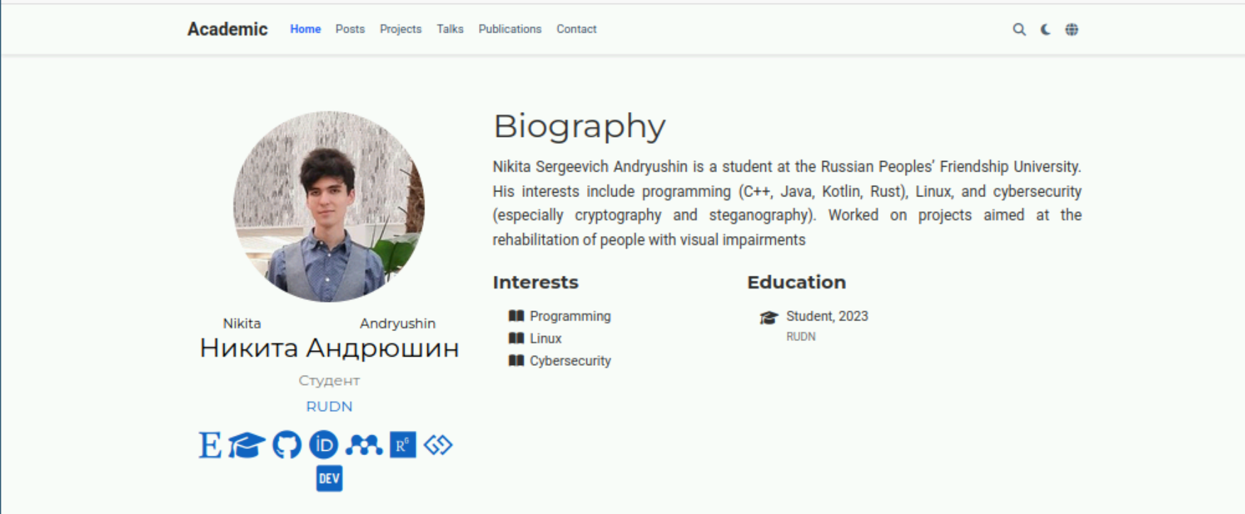

Рис. 6: Англоязычная версия сайта

Так выглядят посты (рис. 7).

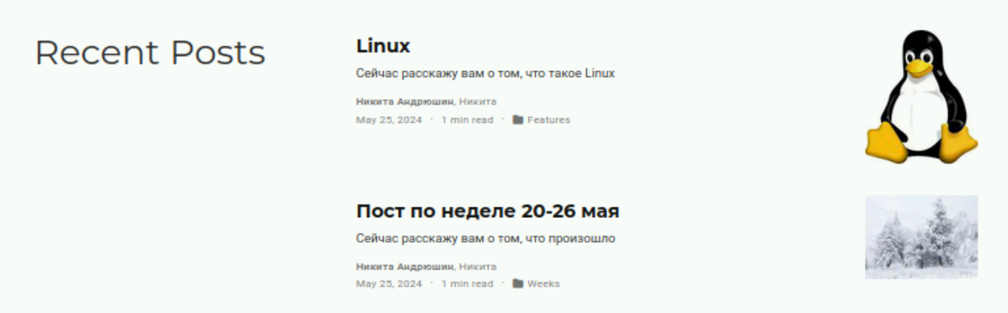

Рис. 7: Вид постов

# 4 Выводы

В результате работы была добавлена англоязычная версия сайта

# Список литературы

1. Kulyabov. [Индивидуальный проект Персональный сайт научного работника](https://esystem.rudn.ru/course/view.php?id=5790#section-12). RUDN.

2. HugoBlox. [Hugo Academic CV Theme](https://github.com/wowchemy/starter-hugo-academic). github.